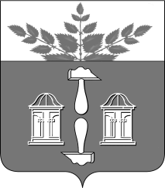
Тульская область
Муниципальное образование
ЩЁКИНСКИЙ РАЙОН

АДМИНИСТРАЦИЯ ЩЁКИНСКОГО РАЙОНА

Р А С П О Р Я Ж Е Н И Е

от 12.05.2016 № 130 – р

О награждении Почетной грамотой
администрации Щекинского района

За многолетний добросовестный труд, большой личный вклад в развитие предприятия и химической отрасли, в связи с профессиональным праздником Днем химика:
- Наградить Почетной грамотой администрации Щекинского района:
- Неделяеву Надежду Николаевну, инженера-конструктора II категории сектора механиков проектно-конструкторского бюро открытого акционерного общества «Щекиноазот»;
- Стаховскую Оксану Анатольевну, аппаратчика получения углекислоты 4 разряда цеха углекислоты открытого акционерного общества «Щекиноазот»;
- Шаванову Ирину Николаевну, машиниста расфасовочно-упаковочных машин 4 разряда цеха бытовой химии открытого акционерного общества «Щекиноазот».
2. Распоряжение вступает в силу со дня подписания.

Глава администрации

муниципального образования

Щекинский район О.А. Федосов
Согласовано:

Е.И. Чуканова

А.О. Шахова

О.А. Лукинова

Т.Н. Еремеева

Исп. Суворова А.А.
Тел.5-91-49
Грамота ОАО Щекиноазот

